ẨN THÔNG TIN TRÊN DỮ LIỆU SỐ VÀ ỨNG DỤNG
Nhóm thực hiện: Nhóm 02
Bùi Thanh Phương | CH1902016
Lê Thành Danh | CH2002003
Nguyễn Long Nhật Quang | CH2020205

TP Hồ Chí Minh, Ngày 11 tháng 11 năm 2021

PHỤ LỤC

1. Giới thiệu 4
1.1. Bài báo 4
1.2. Nội dung bài báo 4
1.3. Mục tiêu 5
1.4. Phạm vi 5
1.5. Đối tượng nghiên cứu 5
1.6. Kết quả của đề tài/paper 6
1.7. Mô tả tổng quát bài toán: Input, Process, Output 6
2. Các nghiên cứu và hướng tiếp cận liên quan: 7
3. Mô hình/thuật toán đề xuất cải tiến 9
3.1. Mô hình 9
3.2. Phương thức: 10
3.3. Các thuật toán cơ bản 11
4. Thành phần cải tiến, đóng góp mới của tác giả 12
4.1. Thành phần cải tiến trong bài báo 12
4.2. Đóng góp mới của tác giả 13
5. Thực nghiệm 14
6. Đề xuất nghiên cứu 15
7. Bảng phân công công việc 15
8. Nguồn dữ liệu và tài liệu tham khảo 16

NỘI DUNG

Giới thiệu

Bài báo
Tên bài báo:
- Tiếng Việt: Bằng chứng về khả năng truy xuất dựa trên Watermarking dễ vỡ cho lưu trữ dữ liệu trên đám mây
- Tiếng Anh: Fragile Watermarking Based Proofs of Retrievability for Archival Cloud Data
- Xuất bản năm 2016 tại IWDW 2016 (https://drive.google.com/file/d/1P0VA3O_1EYW1qpTXKtQXHlksFXFb0U9C/)
Nhóm tác giả: Gồm có ba thành viên: Xin Tang (a)(b), Yining Qi (a)(b), Yongfeng Huang (a)(b)
(a) Khoa kỹ thuật điện tử, Đại học Thanh Hoa, Bắc Kinh, Trung Quốc
(b) Phòng thí nghiệm Khoa học và Công nghệ Thông tin Quốc gia Thanh Hoa, Bắc Kinh, Trung Quốc
Các từ khoá liên quan:
- Watermarking dễ vỡ
- Bằng chứng về khả năng truy xuất
- Lưu trữ đám mây

Nội dung bài báo
Lưu trữ đám mây được sử dụng rộng rãi để giảm bớt gánh nặng lưu trữ cho clients nhưng nó đặt ra một vấn đề cơ bản trong việc bảo mật dữ liệu: liệu hành vi sai lạc (corruption) có thể được phát hiện và phục hồi hay không? Các nghiên cứu trước đó có thể xác minh tính toàn vẹn và khôi phục lỗi. Tuy nhiên, điều này dẫn đến chi phí lưu trữ bổ sung cho lưu trữ đám mây và chi phí tính toán cao cho clients.Vì vậy bài báo này ra đời với mục tiêu là làm thế nào để khắc phục được các nhược điểm trên.
Để khắc phục các nhược điểm của các mô hình trước đó, bài báo này đề xuất đến một sơ đồ POR (Proofs of retrievability) có thể kiểm tra công khai dựa trên kỹ thuật watermarking dễ vỡ cho dữ liệu đám mây lưu trữ, nó không chỉ cải thiện hiệu suất của quy trình kiểm toán mà còn đảm bảo đồng thời cả bảo vệ quyền riêng tư và khả năng chống tấn công lại. Các kết quả mô phỏng xác nhận cả tính đúng đắn của chương trình trong việc phát hiện và khôi phục lỗi dữ liệu cũng như sự cải thiện lớn về hiệu suất so với các chương trình POR (Proofs of retrievability) truyền thống.

Mục tiêu
- Kiểm tra xem dữ liệu lưu trữ có bị giả mạo hoặc hư hỏng hay không?
- Khôi phục các dữ liệu bị hỏng.
- Giảm thiểu chi phí lưu trữ và chi phí tính toán
- Đảm bảo tính bảo mật dữ liệu và ngăn chặn các cuộc tấn công (replay attack)

Phạm vi
Phạm vi nghiên cứu:
- Kỹ thuật watermarking và POR (Proofs of retrievability).
- Lưu trữ đám mây.

Đối tượng nghiên cứu
Đối tượng nghiên cứu của bài báo là xác minh tính toàn vẹn và phục hồi dữ liệu bị hư hại được lưu trữ trên đám mây.

Kết quả của đề tài/paper
Nhóm tác giả đề xuất một sơ đồ POR (Proofs of retrievability):
  - Có thể kiểm tra công khai dựa trên kỹ thuật đánh dấu mới cho dữ liệu ở đám mây, không chỉ cải thiện hiệu quả của quy trình kiểm tra mà còn đồng thời đảm bảo bảo vệ quyền riêng tư và khả năng chống tấn công.
  - Có thể giảm chi phí tính toán cho client cũng như chi phí lưu trữ bổ sung cho đám mây cùng một lúc.
Các thử nghiệm được đưa ra đã chứng minh chi phí thấp hơn so với các mô hình POR tiền nhiệm.

Mô tả tổng quát bài toán: Input, Process, Output
Input:
Hình ảnh đã được nhúng watermarking dễ vỡ.
Process:
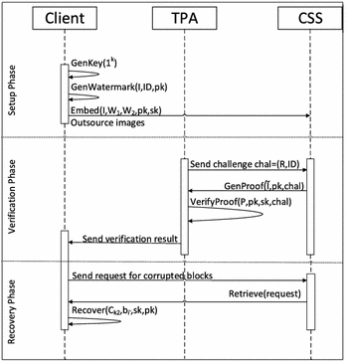
- Giai đoạn thiết lập: trước tiên máy khách (client) tạo các thông số public và private, sau đó tạo watermark xác minh và watermark phục hồi (chúng được sử dụng để phát hiện và khôi phục lỗi dữ liệu). Cuối cùng, cả hai watermark được nhúng vào các dữ liệu.
- Giai đoạn xác minh, client kiểm tra tính toàn vẹn của dữ liệu trên đám mây bằng cách sử dụng TPA (Third Party Auditor) thực hiện xác minh theo cách phản hồi thách thức (challenge-response).
- Giai đoạn khôi phục, client sửa các phần bị hỏng thông qua các watermark khôi phục được truy xuất từ CSS (Cloud Service Server)
Output:
- Dữ liệu toàn vẹn hoặc bị hư hại.
- Nếu dữ liệu bị hư hại thì sẽ được phục hồi nguyên trạng ban đầu.

Các nghiên cứu và hướng tiếp cận liên quan:
Để đạt được kiểm toán toàn vẹn dữ liệu lưu trữ trên đám mây, nhiều công trình được đề xuất như: G. Ateniese và các cộng sự đã đề xuất mô hình PDP (the first provable data possession) vào năm 2007. Cung cấp giải pháp để client xác minh tính nguyên vẹn của dữ liệu trên đám mây mà không cần tải xuống. Sau bài báo này đã có nhiều giải pháp được được đề xuất nhắm vào các vấn đề nghiên cứu khác nhau như bảo vệ quyền riêng tư (privacy preserving), khả năng kiểm toán công khai và dữ liệu động (public auditability and data dynamics) , các kịch bản mở rộng cũng như tăng cường bảo mật bằng cách sử dụng mật mã dựa trên danh tính.Tuy nhiên, lược đồ PDP có một nhược điểm là không thể khôi phục các khối dữ liệu bị hỏng, do đó, các lược đồ bằng chứng về khả năng truy xuất (POR) được đưa ra để khắc phục nhược điểm đó.
Năm 2007, Juels và cộng sự đề xuất một chương trình POR kết hợp mã kiểm tra tại chỗ dựa trên cơ sở giám sát (sentinel-based spot-checking) và mã sửa lỗi xóa (erasure-correcting code) với nhau để đảm bảo khả năng truy xuất của dữ liệu trên đám mây.
Một công trình tiếp theo, C. Wang và các cộng sự cho phép các hoạt động dữ liệu động không hoàn chỉnh, sửa đổi, xóa và phụ lục (appendant ). Tuy nhiên, phương pháp dựa trên sentinel có một khiếm khuyết đáng kể là các mã thông báo hoặc thẻ được tính toán trước chỉ có thể hỗ trợ giới hạn thời gian kiểm tra audit.
Để cải tiến công trình trước đó, H. Shacham và các cộng sự hiện thực hóa một sơ đồ POR với thời gian kiểm tra không giới hạn trong mô hình tiên tri ngẫu nhiên (random oracle model). Mặt khác, tập trung vào chi phí thu hồi. Sau đó hàng loạt công trình ra đời: N. Cao và cộng sự thay thế mã RS bằng mã LT để cải thiện tốc độ giải mã trong quá trình truy xuất dữ liệu và đồng thời giảm độ phức tạp sửa chữa dữ liệu. Tiến thêm một bước nữa, C.H. Chen và cộng sự giới thiệu mã phục hồi có đặc tính chịu lỗi (fault tolerance) và ít yêu cầu sửa chữa hơn trong khôi phục lỗi. Tận dụng các nghiên cứu trước, K. Yang và cộng sự mở rộng kịch bản ứng dụng của lược đồ POR sang kiểm tra hàng loạt cho nhiều người dùng và đa đám mây. Tuy nhiên, tương tự như công việc đã đề cập ở trên, hầu hết các lược đồ POR đều dựa trên các code dư thừa chiếm thêm không gian lưu trữ. Ngoài ra, nó dẫn đến chi phí tính toán lớn cho clients trong quá trình khôi phục hư hại (corruption recovery).
Bên cạnh các mô hình PDP và POR truyền thống, watermark dễ vỡ cũng cung cấp một cách hiệu quả để phát hiện và khôi phục dữ liệu bị hỏng. Thường thì những hình mờ này được nhúng theo cách khó nhận biết để chúng không ảnh hưởng đến việc sử dụng dữ liệu. Ví dụ, chụp ảnh kỹ thuật số, P.W. Wong và cộng sự đề xuất một khuôn khổ đánh dấu công khai có thể xác minh để phát hiện hư hại. Lược đồ này mã hóa hình mờ bằng private key trước khi nhúng để ngăn bất kỳ bên trái phép nào giả mạo tùy ý trong khi người xác minh đáng tin cậy (trusted verifiers) có thể sử dụng khóa công khai để trích xuất hình mờ.
Để cải thiện hơn nữa tính bảo mật và độ chính xác của giả mạo bản địa hóa (tamper localization), H.J. He và cộng sự ẩn hình mờ của một khối này trong một khối khác theo chuỗi khối hoán vị ngẫu nhiên, điều này có thể làm giảm xác suất hỏng đồng thời trên cả nội dung và hình mờ.
Bên cạnh việc phát hiện giả mạo dựa trên hình mờ xác minh. P.L. Lin và cộng sự trình bày một phương pháp đánh dấu phân cấp để đảm bảo độ chính xác cao của việc phát hiện giả mạo và thực hiện khôi phục lỗi bằng cách lấp đầy mỗi khối 2x 2 với cường độ trung bình của các pixel của nó.
T.Y. Lee và cộng sự đề xuất một watermarking kép lược đồ nhúng hình mờ khôi phục nhiều lần để tăng cường bảo mật.
Z.X. Qian và cộng sự giới thiệu một phương pháp đánh dấu watermarking với khả năng khôi phục được cải thiện thông qua các hệ số DCT và các bit tham chiếu mở rộng
Tuy nhiên, mặc dù watermarking dễ vỡ đã được sử dụng để phát hiện và khôi phục dữ liệu bị hỏng, vẫn còn là một thách thức để triển khai POR dựa trên watermark dễ vợ là vì tất cả các công trình này đều có một khiếm khuyết chung: khó đạt được đồng thời cả bảo toàn quyền riêng tư và khả năng chống tấn công lại. Các hình mờ dựa trên giá trị băm của nội dung hình ảnh, có thể được CSS tính toán trước và lưu trữ để vượt qua xác minh bất kỳ lúc nào. Vấn đề này vẫn là trở ngại lớn nhất của việc hiện thực hóa POR dựa trên hình mờ.

Mô hình/thuật toán đề xuất cải tiến

Mô hình
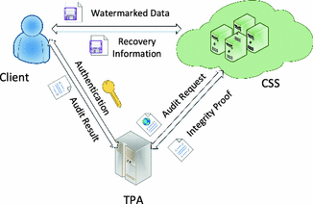
Kiến trúc hệ thống cho mô hình POR dựa trên watermarking dễ vỡ được minh họa như hình bên trên. Kiến trúc có 3 phần khác nhau:
- Lưu trữ đám mây (CSS - Cloud Service Server): có dung lượng lưu trữ lớn và cung cấp dịch vụ lưu trữ theo mô hình giá cả tùy thuộc vào nhu cầu sử dụng.
- Client: chủ sở hữu dữ liệu ở trên đám mây.
- Kiểm toán viên bên thứ ba (TPA - Third Party Auditor ), có chuyên môn và khả năng hơn client và được client tin tưởng để xác minh tính toàn vẹn của dữ liệu ở trên mây.
Trong kiến trúc này, toàn bộ giao thức được chia thành ba giai đoạn:
- Giai đoạn thiết lập: trước tiên client tạo các thông số public và private, sau đó tạo watermark xác minh và watermark phục hồi (chúng được sử dụng để phát hiện và khôi phục lỗi dữ liệu). Cuối cùng, cả hai watermark được nhúng vào các dữ liệu.
- Giai đoạn xác minh: client kiểm tra tính toàn vẹn của dữ liệu trên đám mây bằng cách sử dụng TPA (Third Party Auditor) thực hiện xác minh theo cách phản hồi thách thức (challenge-response).
- Giai đoạn khôi phục: client sửa các phần bị hỏng thông qua các watermark khôi phục được truy xuất từ CSS (Cloud Service Server)

Phương thức:
- Public key watermarking: được thiết kế dựa trên lược đồ đánh dấu khóa công khai của Wong. Nguyên tắc chính của phương pháp này là đưa lược đồ giải mã và mã hóa khóa công khai vào quy trình nhúng và giải nén hình mờ. Có nghĩa là, tất cả các hình mờ phải được mã hóa bằng private key trước khi nhúng và được giải mã bằng public key sau khi giải nén. Việc áp dụng mã hóa public key ngăn cản đám mây (CSS - Cloud service server) giả mạo, thích hợp cho kiểm toán công khai, vì bất kỳ ai có public key đều có thể thực hiện xác minh hình ảnh. Ngoài ra, đảm bảo rằng các hình mờ khôi phục đang được bảo vệ, tránh được rủi ro nội dung khôi phục được CSS (Cloud service server) chỉ định một cách tùy tiện.
- Giao thức Diffie-Hellman: phương pháp này lần đầu tiên được đề xuất bởi Y. Deswarte và các cộng sự, dùng để giao tiếp giữa clients và server. Cho p là một số nguyên nguyên tố và g là một căn nguyên của Z_{p}. M là dữ liệu trên đám mây và m = g^{M} mod N là message được tính toán trước bới client. Bây giờ client muốn xác minh M với m và đảm bảo rằng message nhận được không phải là 1 message đã được tính toán. Để giải quyết vấn đề này, trước tiên khách hàng chọn một số nguyên ngẫu nhiên r thuộc Z_{p}, và gửi A = g^{r} mod N lên đám mây. Sau khi nhận được yêu cầu, đám mây trả về B = A^{M} mod N. Cuối cùng, client so sánh B với m^{r} mod N

Các thuật toán cơ bản
- (pk, sk) ← GenKey(1^{k}). GenKey là một thuật toán để tạo ra các tham số công khai và riêng tư, được thực thi ở phía client. Nhận tham số bảo mật 1^{k} làm đầu vào và trả về các tham số công khai và riêng tư (pk, sk), những tham số này cần thiết để tạo, nhúng và xác minh watermarks.
- (W1,W2) ← GenWatermark(I, ID, pk). Khi các tham số công khai được tạo, client sẽ tạo watermark cho tệp I, được định danh bằng mã ID. Thuật toán này xuất ra watermark xác minh W1 và watermark khôi phục W2 cho I tương ứng.
- (Ĩ) ← Embed(I, W₁,W₂, pk, sk). Embed là một thuật toán do client chạy để nhúng cả hai loại watermark W₁ và W₂ vào dữ liệu gốc I. Các tham số public và private (pk, sk) được sử dụng để bảo vệ các watermark trước khi nhúng.
- (P) ← GenP roof (Ĩ, pk, chal). Genproof được thực thi ở CSS để tạo ra bằng chứng khi có yêu cầu xác minh. Đầu vào là dữ liệu Ĩ đã được watermarked, tham số công khai pk và thách thức chal, đâu ra là bằng chứng P.
- (T RU E, F ALSE) ← VerifyProof(P, pk, sk, chal). Sau khi nhận được P từ server, TPA sẽ xác thực P và trả về kết quả TRUE nếu xác minh thành công và FALSE nếu xác minh thất bại.
- (C_{k2}, b_{i’} ) ← Retrieve(request). Retrieve là thuật toán được thực thi ở phía CSS. Nhận yêu cầu từ server và trả về watermark khôi phục C_{k2} đã được mã hóa cho dữ liệu ở khối b_{i’}
- (b~_{i}) ← Recover(C_{k2}, b_{i’} , sk, pk). Sau khi nhận được thông tin phục hồi từ CSS, thuật toán được thực thi ở phía server, phục hồi các dữ liệu bị hỏng

Thành phần cải tiến, đóng góp mới của tác giả

Thành phần cải tiến trong bài báo
Trong bài báo này, nhóm tác giả đã đề xuất được mô hình POR không những ngăn chặn việc giả mạo watermark, tấn công lại mà còn giảm thiểu:
- Chi phí tính toán:
Có hai giai đoạn mà client sử dụng tài nguyên của mình để thực hiện tính toán đó là giai đoạn thiết lập và giai đoạn khôi phục. Trong quá trình thiết lập, client tạo watermark và nhúng chúng vào hình ảnh trước khi đưa lên đám mây. Tác giả so sánh chi phí tính toán trong giai đoạn thiết lập bằng việc mã hóa mã Reed-Solomon với hai tham số khác nhau (255, 223) và (255, 239) rồi so sánh. Kết quả cho thấy mô hình của tác giả có chi phí tính toán thấp hơn.
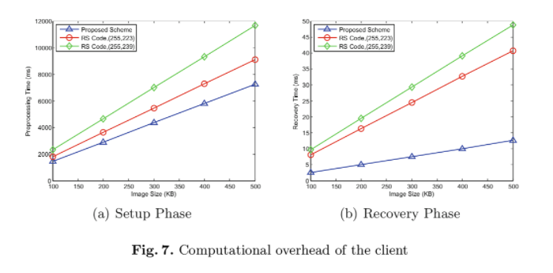
Trong giai đoạn khôi phục, để sửa chữa khối bị hỏng client cần giải mã watermark khôi phục bằng khóa đối xứng, lấp đầy tất cả các khối phụ bằng giá trị trung bình và tạo lại watermark xác minh cũng như watermark khôi phục đã được lưu trữ trong đó trước đó.Tất cả những tính toán này chỉ liên quan đến hai khối trong khi phương pháp mã hóa cần thực hiện tính toán ma trận với m khối khác, phức tạp hơn. So sánh về thời gian khôi phục dữ liệu cho thấy rằng phương pháp của tác giả có chi phí thấp hơn so với RS code
- Chi phí lưu trữ:
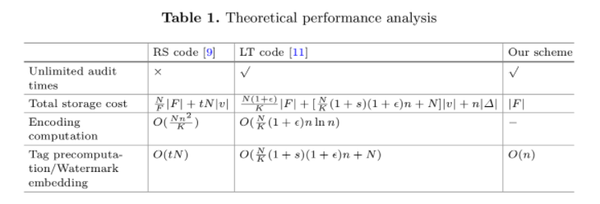
Ta có:
  - | F | là kích thước của tệp gốc
  - n là tổng số khối dữ liệu gốc
  - | B | là kích thước của khối bị hỏng
  - Đối với lược đồ dựa trên mã hóa (encoding-based scheme), N đại diện cho tổng số máy chủ và K đại diện cho số lượng máy chủ khỏe mạnh tối thiểu được phép để khôi phục lỗi.
Từ bảng trên, có thể thấy rằng chi phí lưu trữ của mô hình POR bằng F (gần như không thay đổi) và bằng với kích thước tệp gốc → chi phí lưu trữ được giảm đáng kể khi so với RS code và LT code.

Đóng góp mới của tác giả
- Nhóm tác giả đề xuất một mô hình POR dựa trên watermarking dễ vỡ (áp dụng phương pháp public key watermarking và giao thức Diffie-Hellman) cho dữ liệu trên đám mây dùng để xác minh và phục hồi dữ liệu bị hỏng.
- Kết quả thực nghiệm của mô hình cho thấy mô hình còn làm giảm thiểu chi phí lưu trữ và tính toán cho client.

Thực nghiệm
Nhóm tác giả đã tiến hành thực nghiệm tính đúng đắn của mô hình bằng việc tạo và nhúng watermark vào bức ảnh Lena. Sau đó làm sai lệch dữ liệu rồi phục hồi lại dữ liệu như ban đầu. Thử nghiệm được thực hiện bằng C ++ trên máy tính với CPU Intel Core i5-4590 @ 3,30GHz, RAM 8GB và ổ cứng 1TB. Tác giả triển khai các thuật toán bằng cách sử dụng thư viện tiền điện tử của OpenSSL phiên bản 1.0.2h
Đầu tiên chia hình ảnh Lena (kích thước 384 x 384) thành các khối 16 x 16 để không gian nhúng cho watermark xác minh trong mỗi khối là 128 bit. MD5 được chọn làm hàm băm mật mã để tạo watermark xác minh,độ dài của giá trị là 128 bit. Kết quả theo hình bên dưới ta có (a) là ảnh gốc và (b) là ảnh đã được nhúng watermark
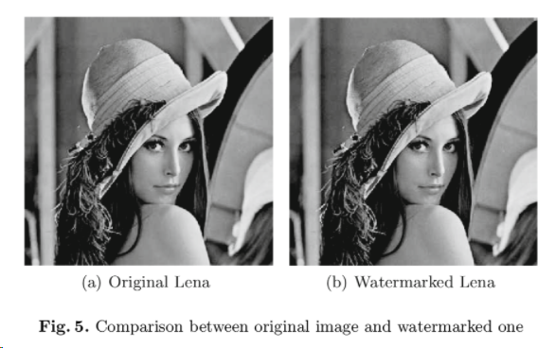

Để lượng hóa độ không thể nhận ra watermark tác giả bài báo sử dụng giá trị của tỷ lệ tín hiệu đỉnh trên nhiễu (PSNR) làm chỉ số cho sự giảm chất lượng của hình ảnh:
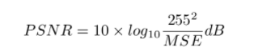
MSE (mean square error) là sai số toàn phương trung bình giữa hai hình ảnh. Đối với hình (b) ở trên, PSNR của watermarked Lena là 44.1503 dB và do đó tính không thể nhận ra được đảm bảo. (Giá trị thông thường của PSNR trong lossy ảnh và nén video nằm từ 30 đến 50 dB, giá trị càng cao thì càng tốt. Giá trị có thể chấp nhận được khi truyền tín hiệu không dây có tổn thất khoảng từ 20dB đến 25dB.)
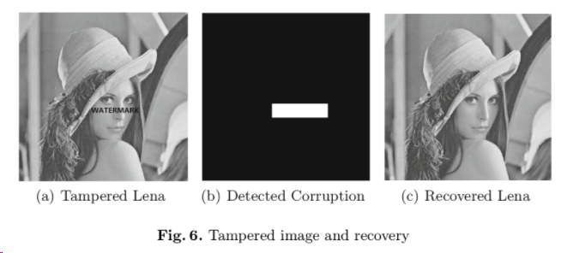
Tiếp theo tác giả sửa đổi hình ảnh đã được watermark để kiểm tra hiệu quả của việc phát hiện và khôi phục hư hại . Hình ảnh watermark bị giả mạo như trong Hình (a) bên trên.
Kết quả xác minh được thể hiện trong Hình (b) ở trên, trong đó vùng màu trắng là phần sai lệch, vùng màu đen là phần nguyên vẹn. Hình ảnh khôi phục được thể hiện trong Hình (c) và chất lượng khôi phục cũng có thể được đánh giá bằng PSNR là 41,6426 dB.

Đề xuất nghiên cứu
- Áp dụng mô hình cho Zalo Cloud.
- Xây dựng và thử nghiệm trên tệp video.

Bảng phân công công việc
Học viên | Nội dung thực hiện | Đóng góp
Bùi Thanh Phương  - CH1902016 | Nội dung: 1,2,5. Tổng hợp, chỉnh sửa báo cáo | 34%
Lê Thành Danh  - CH2002003 | Nội dung: 3 | 33%
Nguyễn Long Nhật Quang  - CH2020205 | Nội dung: 4,6 | 33%

Nguồn dữ liệu và tài liệu tham khảo
- Bài báo: Fragile Watermarking Based Proofs of Retrievability for Archival Cloud Data
- Giao thức Diffie-Hellman: https://blog.duyet.net/2016/03/giao-thuc-diffie-hellman.html.
- POR - proofs of retrievability: https://www.researchgate.net/publication/220337186_Proofs_of_Retrievability_Theory_and_Implementation
- Tỉ số tín hiệu cực đại trên nhiễu: https://vi.wikipedia.org/wiki/T%E1%BB%89_s%E1%BB%91_t%C3%ADn_hi%E1%BB%87u_c%E1%BB%B1c_%C4%91%E1%BA%A1i_tr%C3%AAn_nhi%E1%BB%85u
- He, H.-J., Zhang, J.-S., Tai, H.-M.: Block-chain based fragile watermarking scheme with superior localization. In: Solanki, K., Sullivan, K., Madhow, U. (eds.) IH 2008. LNCS, vol. 5284, pp. 147–160. Springer, Heidelberg (2008)
- Yuan, H., Zhang, X.-P.: Multiscale fragile watermarking based on the Gaussian mixture model. IEEE Trans. Image process 15(10), 3189–3200 (2006)

